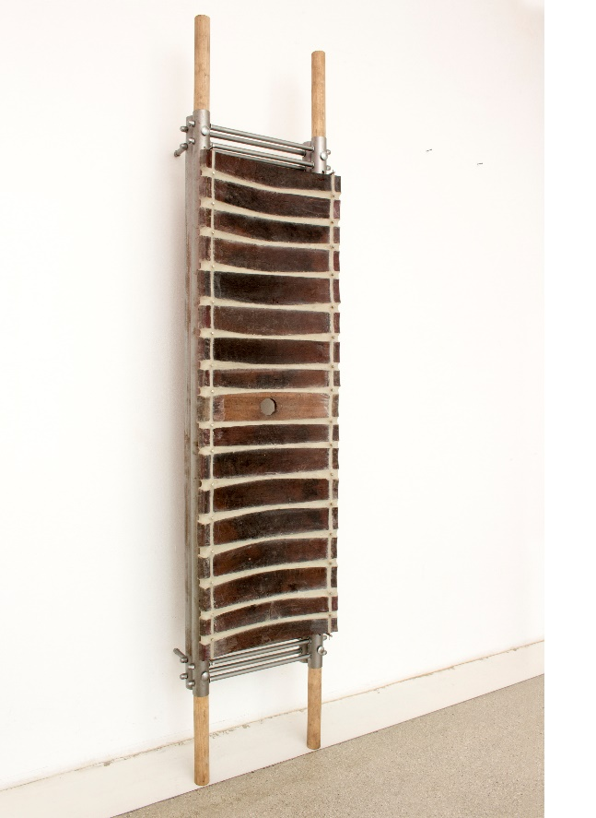

Niklas Heiss

Daubenwerk
2024
Legno di rovere, acciaio, argilla, lino
200 x 44,5 x 25 cm

L’opera “Daubenwerk” (nel cui nome deriva da “Daube” che significa “doga”) può essere interpretata come l’unione tra la storia dell’architettura, della scultura e della pittura. L’origine architettonica e l’utilizzo associato all’opera riflettono le questioni sulla funzione e il significato dei relitti architettonici e culturali.
Al centro dell’opera c’è la trasformazione di un’antica botte per il vino, quale contenitore archetipico. Alla botte, proveniente dalla cantina di un edificio di stoccaggio a quattro piani dell’inizio del 20° secolo e precursore delle moderne tecnologie di raffreddamento e stoccaggio per l’Hotel Elephant di Bressanone, viene conferita una nuova forma artistica. La sua funzione iniziale quale contenitore per la conservazione del vino viene estesa simbolicamente ed esteticamente, scomponendo e riassemblando le singole parti. Con grande rispetto per il materiale originale e maestria artigianale, nonché adottando tecniche tradizionali, come il fatto di unire le assi di legno di rovere usando lino e argilla, l’artista fa sì che l’oggetto d’uso diventi un’espressione artistica contemporanea.
Formalmente, la forma cilindrica della botte viene sciolta e trasformata in una superficie curva con un solo asse. Il mutamento della forma consente di creare una metafora per la banca e il suo ruolo nella società. Essa simboleggia l’apertura verso la conservazione e la tutela dei valori, sia intesi come risorse che come patrimonio culturale.
Nelle sue opere, Niklas Heiss sottolinea l’importanza dell’adattamento e dell’ulteriore sviluppo di elementi storici nell’ambito del processo artistico e architettonico. La precisione e la sensibilità con cui vengono trattati i materiali dimostrano che la preservazione e il proseguimento del passato possono rivelarsi non tanto come un peso, bensì come un compito denso di creatività e responsabilità.

Lisa Trockner

Niklas Heiss
Nato nel 1991 a Bressanone, vive e lavora come architetto e artista libero professionista a Bressanone.
Nel 2020, ha concluso con lode il master in architettura presso l’Università Tecnica di Vienna (Technische Universität Wien). Nel 2016 ha ricevuto il Premio Pfann-Ohmann per lavori eccezionali nell’arte del disegno dell’Università Tecnica di Vienna; nel 2018/2019 ha vinto la borsa di studio DETAIL, nel 2021 la borsa di studio Edith Stein ed è stato nominato per il premio ARCHDIPLOMA.

